Unterrichtsidee

 | Titel/Thema: |  |  | Coverbild:
 | Orthografie analog und digital üben  Richtig schreiben – aber wie? |  |  | 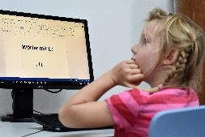
 | Autor/-in:
 | Anke Leucht, leucht@lmz-bw.de
 | Zielgruppe/Umfang:
 | Schulart: GS |  |  | Fach: Deutsch
 | Klassenstufe: 1 |  |  | Zeitumfang: ca. 30 - 45 Minuten
 | Medien- und Materialbedarf:
Computer/Laptop (Tastatur) mit einem Schreibprogramm und einer kindgerechten Schriftart,
Wortkarten und Satzkarten (Notation: silbisch durchgliedert), ggf. Drucker, ggf. Mikrofon (beispielsweise Easy Speaks mit USB-Anschluss)
wahlweise Lernsoftware z.B. Lernwerkstatt

Vorteile durch den Einsatz der paedML® für Grundschulen
 | Kurzbeschreibung:
Im Deutschunterricht spielt der Schriftspracherwerb eine zentrale Rolle.
Diese Unterrichtsidee beschreibt verschiedene Aufgaben, die individuell angepasst im Unterricht einsetzbar sind. Die Aufgabenformate sind den Kindern dabei bekannt und unterstützen sowohl die Entwicklung der Kulturtechniken Lesen und Schreiben als auch die Entwicklung der Kompetenz, ein digitales Medium als Werkzeug zur orthographisch korrekten Schreibweise zu nutzen. Dies ermöglicht der Lehrkraft sich den Schülerinnen und Schülern individuell zuzuwenden und zu fördern, da der Medieneinsatz an ausgewählten Übungsstationen für eine kontinuierliche und zeitnahe Rückmeldung der Schülerinnen und Schüler sorgt.
Die paedML® für Grundschulen bietet u.a. die Möglichkeit, dass die Schülerinnen und Schüler ein individuelles Rechtschreibportfolio entwickeln. Dies kann von jedem Rechner aus, der in das pädagogische Schulnetz eingebunden ist, aufgerufen, bearbeitet und somit erweitert werden. Ein Software-Basispaket wird mitausgeliefert und bietet optional Schulschriften, Lernsoftware sowie Textverarbeitungsprogramme an, welche nach dem Lizenzerwerb verwendet werden können.

Voraussetzungen:
Die Kinder kennen einige Buchstaben, um daraus Wörter und Sätze schreiben zu können.

Dieser Zeitpunkt bietet einen guten Einstieg, um eine erste Sensibilisierung für rechtschriftliche Regelmäßigkeiten anzubahnen, diese zu erkennen und anwenden zu können.

Mögliche Schritte | Medien
Der neu eingeführte Buchstabe, der als Buchstabe der Woche im Mittelpunkt steht, ist bereits bekannt. Erste graphomotorische Übungen, sowie Aufgaben zur akustischen Analyse und zur phonologischen Bewusstheit sind den Kindern als fester Bestandteil des Unterrichts geläufig.

Die nachfolgenden Angebote unterstützen die Schülerinnen und Schüler im eigenständigen Prozess des Schreiberwerbs.
Sie erlauben individuelles Üben, berücksichtigen die verschiedenen Lernausgangslagen der Kinder und geben eine zeitnahe Kontrolle bzw. Rückmeldung. Neben Angeboten für den mediengestützten Unterricht, werden auch einige Angebote zu herkömmlichen Übungsmöglichkeiten aufgezeigt, um die Verzahnung beider Möglichkeiten aufzuzeigen.
Beschreibung der Übungsangebote:  - Angebot „Ich schreibe Wörter am Computer“:  Die Schülerinnen und Schüler schreiben Wörter, die mit dem neu eingeführten Buchstaben der Woche beginnen, von Wortkarten ab. Die Wörter werden mit Buchstaben gebildet, die den Kindern bekannt sind.  Bei fehlerhaften Schreibungen werden die Schülerinnen und Schüler aufgrund der roten Schlangenlinie sensibilisiert und angeleitet, die Wörter erneut mit der Wortkarte zu vergleichen und das Wort richtig zu schreiben.  - Angebot: „Ich schreibe Sätze am Computer“  Die Schülerinnen und Schüler wählen aus bereitliegenden Sätzen eine beliebige Auswahl aus und schreiben diese ab. Bei fehlerhaften Schreibungen werden die Schülerinnen und Schüler aufgrund der roten Schlangenlinie sensibilisiert und angeleitet, die Fehlschreibungen erneut mit der Vorlage zu vergleichen und das Wort/den Satz richtig zu schreiben.  - Angebot „Ich übe mit der Lernwerkstatt“:  Falls vorhanden, üben die Kinder mit der Lernsoftware Lernwerkstatt, z.B. Karteikartenboxen mit Lernwörtern. Die zu übenden Wörter werden von der Lehrkraft im Lehrkraftmodus eingepflegt und sind dann an allen digitalen Endgeräten verfügbar. Diese Übungsmöglichkeit bietet den Kindern individuelles Üben nach eigenem Tempo an. Die Rückmeldung über gemachte Fehlschreibungen erfolgt sofort. Die Lehrkraft hat die Möglichkeit, die Schreibweise der Kinder einzusehen und aus Fehlschreibungen Fördermöglichkeiten abzuleiten.  - Angebot „Ich schreibe eine Minigeschichte:  Die Kinder greifen auf geübte Modellwörter oder auf individuell geübte Wörter zurück und verfassen dazu kleine Sätze. Auch bei dieser Übung dient die Rechtschreibprüfung als Hinweis für die Kinder, die Fehlschreibung des Wortes nochmals zu prüfen.  Diese Übung eignet sich für Kinder, die bereits eine Sensibilisierung für rechtschriftliche Regelmäßigkeiten kennen und diese anwenden können.  - Angebot: „Ich suche Wörter in einer Zeitung“  Die Kinder schneiden aus Zeitschriften Wörter aus, die mit dem Buchstaben der Woche beginnen. Im Anschluss kleben sie diese auf und schreiben diese in ein Heft ab, alternativ mit dem Computer. Sie überprüfen das geschriebene Wort und berichtigen es.  - Angebot: „Ich höre und schreibe“  Mikrofone mit unterschiedlichem Wort- und Satzmaterial stehen bereit. Besprochen wurden die Mikrofone durch die Lehrkraft. Die Schülerinnen und Schüler holen sich dem Leistungsvermögen entsprechend ein Mikrofon und schreiben nach Gehör in ein Heft. Für die Überprüfung und Berichtigung stehen Bild- und Wortkarten bereit.  - Angebot: „Partnerdiktat“  Unterschiedliches Bild- und Wortmaterial steht bereit. Immer zwei Kinder arbeiten zusammen und diktieren sich eine Auswahl des verfügbaren Wort- und Bildmaterials. Es gilt die Überlegung: „Sprich deutlich. Hör genau hin und merke es dir. Wer diktiert, hat die Verantwortung“.  Im Anschluss kontrollieren die Kinder zusammen.  - Angebot: „Greife hinein und schreibe“  Unterschiedliches Bild- und Wortmaterial steht bereit. Dieses sollte laminiert sein und in einer Box, die mit Trockenerbsen (oder ähnlichem Material) gefüllt ist, abgelegt sein. Die Erbsen dienen dabei lediglich als Anreiz. Um entsprechend der Lerngruppe gezielt differenzieren zu können, können mehrere Boxen vorbereitet werden. Die Schülerinnen oder Schüler greifen aus der passenden Box eine beliebige Anzahl an Materialien heraus und schreiben die entsprechenden Wörter/Sätze auf. Für die Überprüfung und Berichtigung verwenden die Kinder die bereitgestellten Bild- und Wortkarten. | Computer, Textverarbeitungspro-gramm, Wortkarten,  …. Arbeiten im eigenen Verzeichnis ermöglicht das Erstellen eines individuellen Rechtschreibordners  …. Software „Lernwerkstatt“ ist Teil des Software Basispaketes und wird nach Lizenzerwerb durch die Schule von der-Hotline im Schulnetz installiert.  …. Jedes Kind kann in wechselnden Lernphasen von jedem Gerät aus an seinen Lernstand anknüpfen.  Zeitungen,  Heft und Bleistift  Heft und Bleistift,  Wort- und Bildkarten, Mikrofon (und Abspielgerät)  Wort- und Bildkarten, Heft, Bleistift  Wort- und Bildkarten, Heft, Bleistift, Füllmaterial für Boxen
Tipps:
Für die Umsetzung der in dieser Unterrichtsidee beschriebenen Übung sollte ein PC mit Tastatur verfügbar sein. Ein Tablet ohne Tastatur ist weniger gut geeignet, da Kinder Spaß und Freude mit Maus und Tastatur haben.
Wenn Kinder mit dem Schreiben am Computer beginnen, benötigen sie einen zeitlich angemessenen Zeitrahmen, da der Umgang mit Maus und Tastatur sowie dem Schreiblernprozess an sich viel Übungszeit benötigt.

Da Kinder zu Beginn des Schreibprozesses häufig Wortgrenzen nicht einhalten, empfiehlt es sich, den Umgang mit der Leertaste von Anfang an einzubinden. Dadurch erfahren sie handelnd die Abgrenzung zwischen zwei Wörtern.
Inspiriert vom SAMR-Modell nach Ruben R. Puentedura (2006) wird nachfolgend der Mehrwert für die Integration von digitalen Medien und digitalen Werkzeugen im Unterricht aufgezeigt.
Analog ausgestaltete Lernprozesse werden digital umgesetzt und um technische Funktionen ergänzt. | Die Schülerinnen und Schüler schreiben die Wörter mit dem Computer.  Die Kinder erarbeiten einen individuellen Übungswortschatz, der zentral gespeichert wird und zu einem Klassenwortschatz entwickelt wird. Dieser steht allen Kindern der Klasse zur Verfügung und ist aufgrund der Druckbuchstaben einer kindgerechten Schriftart für alle gut lesbar.
Neugestaltung des Lehrens und Lernens in der digitalen Welt. | Das erarbeitete Wortmaterial kann zur Textproduktion verwendet werden. Wortmaterial und Texte werden digital gespeichert. Die Arbeit am eigenen Text kann immer fortgesetzt bzw. auch eine Überarbeitung vorgenommen werden. Die Ergebnisse fließen in das Portfolio des Kindes ein.  Rund um Wort- und Bildkarten sowie eigener Textprodukte können eBooks entstehen. Die Schülerinnen und Schüler erstellen bspw. zunächst Audioaufnahmen mit ihrer Geschichte zum Übungswortschatz. Gemeinsam kann die Geschichte grammatikalisch korrekt erneut aufgenommen werden und bei der Verschriftung als Hilfe dienen.

 | Fachkompetenzen (Bildungsplanbezug BP 2016):
 | Prozessbezogene Kompetenz/en |  | 2.2 Schreiben:  Ausgehend von lautgetreuen Verschriftlichungen entdecken sie Regelmäßigkeiten, entwickeln ein Rechtschreibbewusstsein und beachten dabei orthografische Phänomene. Mit geeigneten Methoden prägen sie sich Merkwörter ein.
 | Inhaltsbezogene Kompetenz/en |  | 3.1.1: Mit Texten und anderen Medien umgehen  3.1.1.3: Texte verfassen – richtig schreiben  Teilkompetenzen: (4) erste rechtschriftliche Regelmäßigkeiten erkennen und dabei Strategien anwenden:  Großschreibung von Nomen und Satzanfängen  (8) einen individuell angepassten Rechtschreibwortschatz nach Übung richtig schreiben (zum Beispiel … individueller Rechtschreibordner im PC …)  (9) Wörter und kurze Texte methodisch sinnvoll abschreiben
 | Medienbildungs-Schwerpunkte: |  |  | Teilkompetenzen:
 |  | Information und Wissen |  | Sensibilisierung für Rechtschreibkorrektur von Anfang an. Die Schülerinnen und Schüler nutzen die rote Wellenlinie als Hinweis für ein fehlerhaft geschriebenes Wort. Dieses muss korrigiert werden.
 |  | Kommunikation und Kooperation
 |  | Produktion und Präsentation |  | Die Kinder fertigen ein Medienprodukt an, indem sie Wörter und Buchstaben mit Hilfe eines geeigneten Schreibprogramms abschreiben.
Mediengesellschaft + -analyse
(beinhaltet auch Jugendmedienschutz und Informationelle Selbst-bestimmung und Datenschutz)
 |  | Informationstechnische Grundlagen |  | Die Kinder bedienen Maus und Tastatur, öffnen, speichern und schließen das Dokument. Sie drucken ggf. aus und gestalten (bsp: Änderung der Schriftgröße).
 | Weiterführende Links:
 | Titel/Thema |  |  | URL
 | Pädagogische Netzwerklösung für Grundschulen des Landes Baden-Württemberg auf Linux Basis |  |  | http://www.lmz-bw.de/paedml-grundschule.html
 | Schulschriften |  |  | http://www.lmz-bw.de/programme-grundschule.html
 | Internet Startseite für den Browser |  |  | http://gsp.schule-bw.de
 | Tablets in die paedML einbinden |  |  | http://www.lmz-bw.de/technische-unterstuetzung/kundenportal/linux/howtos/tabletintegration.html
Unterrichtsmaterial/Arbeitsaufträge (folgende Seite):

Unterrichtsmaterial/Arbeitsaufträge

An dieser Stelle sind exemplarisch Materialbeispiele dargestellt.
„Ich schreibe Wörter am Computer“
Schreibe die Wörter richtig ab.
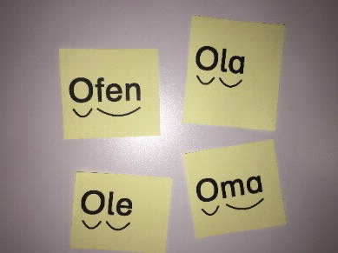 |  | 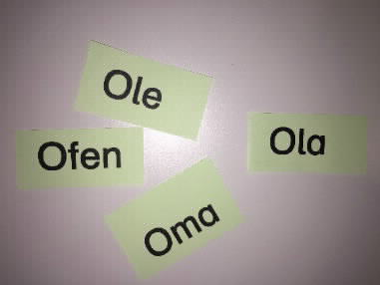 |  | 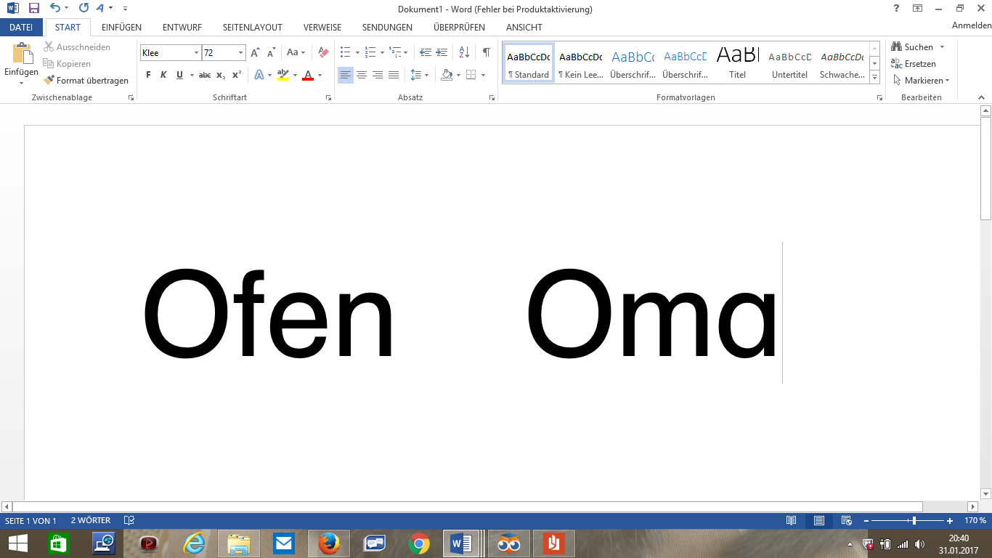
Beispiel: Wörter mit Silbenbögen |  | Beispiel: Wörter ohne Silbenbögen |  | Beispiel: Richtige Schreibweise am Computer.
„Ich bin ein Wörterdetektiv“:  Beispiel: Arbeit am Computer |  | Beispiel: Lösungskarte

Schreibe den Satz richtig ab.
Wähle einen Satz aus.
Achte auf die Lücken zwischen den Wörtern.
Denke an den Punkt.

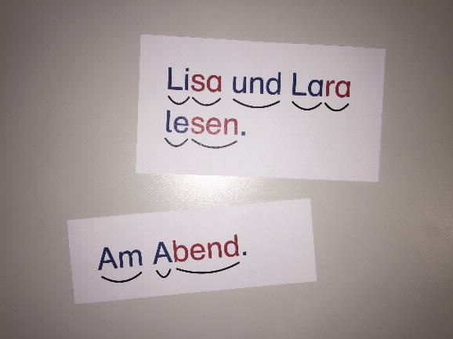 |  | Alle Ameisen arbeiten.  Anna arbeitet am Abend.  Kater Karl kann kratzen.  Hans hustet heute heftig.

Quellenverzeichnis und weitere verwendete Materialien
 | Bilder
 | Seite | Bild-Nr. bzw. Bildtitel | Urheber/Link mit Abfragedatum | Lizenz (z.B. cc-Lizenz)
 | 1 | Coverbild | Eigene Arbeit | CC
 | 5/6 | Beispielfotos der Arbeitsaufträge | Eigene Arbeit
 | Soweit Inhalte des Angebotes des LMZ auf externe Internetseiten verweisen, hat das LMZ hierauf keinen Einfluss. Das LMZ kann mithin keine Verantwortung für den Inhalt externer Internetseiten übernehmen. Die Verwendung verlinkter Internetseiten Dritter obliegt dem alleinigen Verantwortungsbereich des Nutzers.

http://www.lmz-bw.de/programme-grundschule.html Schulschriften
Diese kindgerechten Mikrofone sind einfach zu bedienen und über die meisten Medienzentren auszuleihen. http://www.lmz-bw.de/landesmedienzentrum/medienzentren.html
Pädagogische Netzwerklösung für Grundschulen des Landes Baden-Württemberg (www.lmz-bw.de/paedml-grundschule)

